Massimo Presciutti

Angolo di Turchia

Visita di Studio LLP Programme

Mersin (Turchia) 24 – 28 maggio 2010

Foto dell’autore (SIAE 2010)

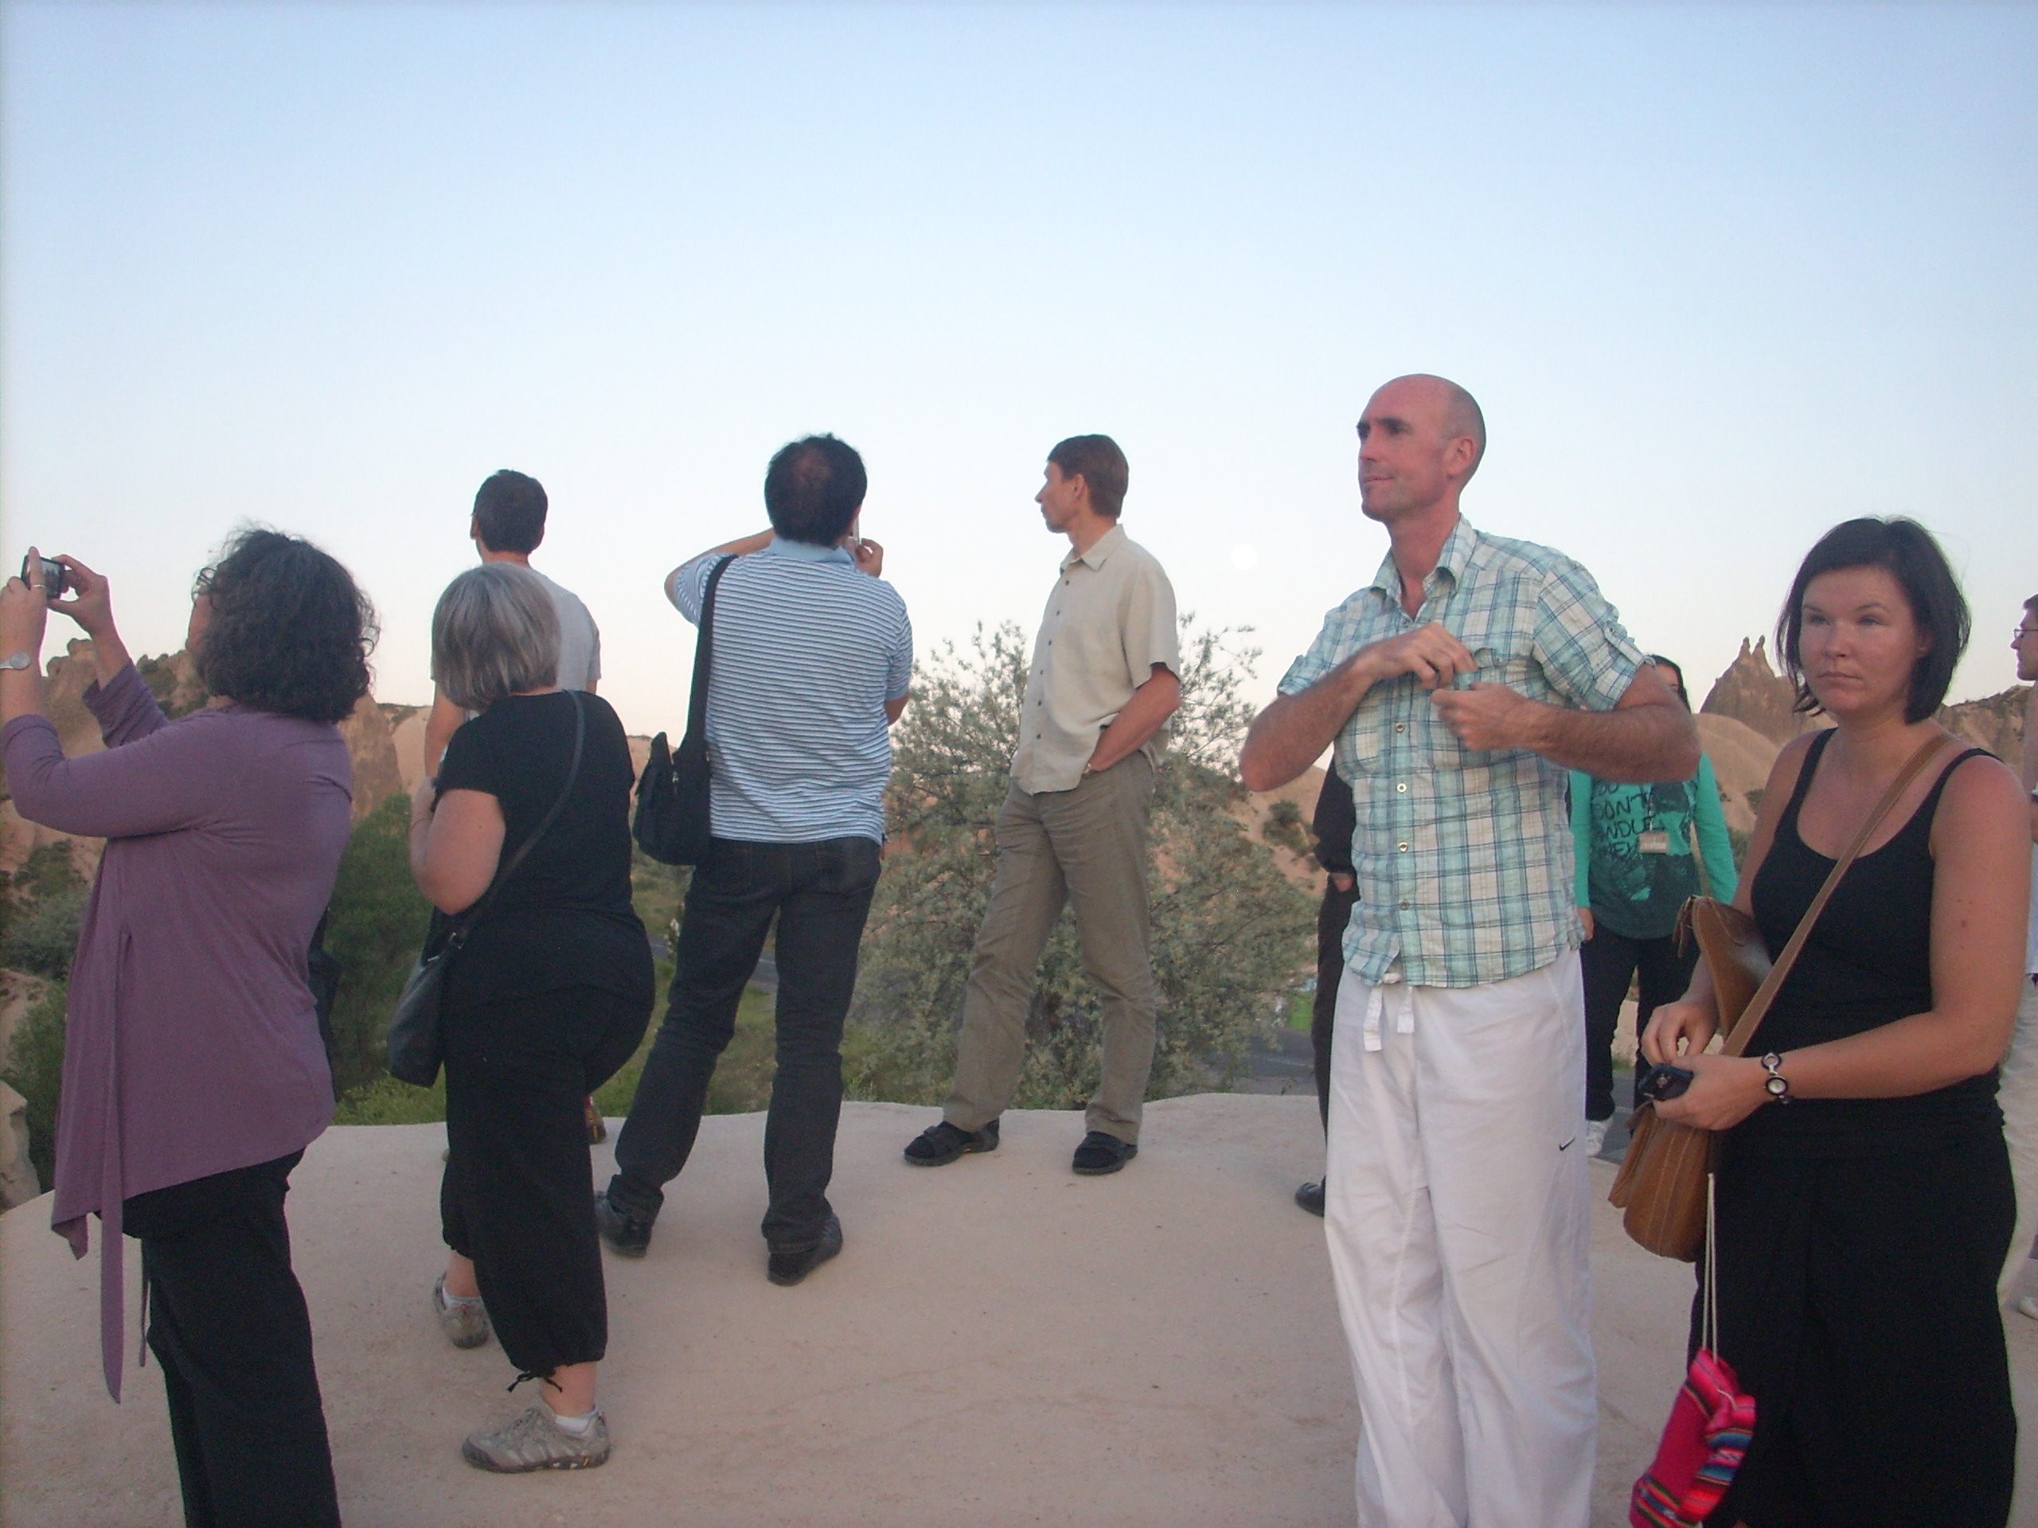

La Visita di Studio (Catalogo Cedefop 2009 – 2010, n. 266) che si svolge a Mersin dal 24 al 28 maggio 2010 è intitolata “Effective cooperation between education institutions and external partners for participative learning communities” (“Effettiva cooperazione tra le istituzioni educative e partner esterni per una comunità educante partecipativa”).

Arrivo come un naufrago senza neanche essere consolato dal famoso verso leopardiano “… e naufragar m’è dolce in questo mare”. Sono piuttosto arrabbiato, incredulo, sorpreso. Com’è possibile che sparisca un bagaglio nel tratto Firenze – Roma? La compagnia area si scusa. Maggio è il mese della madonna, mi sento leggero dopo tutto, Giorgio Gaber funziona meglio: Però al momento ti fa sempre un certo effetto / per molta gente è stato un colpo troppo duro. / Siamo rimasti proprio orfani di tutto / un uomo senza Italia… / un uomo senza casa… / senza mamma, senza famiglia, senza storia, senza ideologia, senza capi, senza esercito, senza chiesa, senza clero, uh… / un uomo senza niente è più leggero.

Mi adatto, il gruppo che incontro in Turchia è caldo, come pretendo di contribuire a un mondo più bello se mi abbatto per una valigia, molte persone hanno accettato e accettano stoicamente il fatto senza tante storie. Infatti dopo qualche giorno l’humour vince ancora e, data la situazione in cui mi vengo a trovare, strappo molte risate ai nuovi amici, con i miei modi alla Monsieur Hulot che con l’età scopro irrimediabilmente di avere.

Un sms dall’Italia “Che importa? Il tuo bagaglio, l’unico indispensabile ce l’hai sempre con te. Ps: Quando torni gli si chiede il risarcimento. Bacio”.

E adesso che sono qui, due giorni dopo, mi sembra più importante scrivere queste righe, imparare una canzone nuova che ho scritto (le scrivo in un’ora poi mi ci vuole una settimana per impararle), non so se avrò la costanza di approfondire la questione dei bagagli. In fondo è una questione privata, io sono un cittadino in azione, nato a Gubbio, residente a Firenze, italiano, europeo, cittadino del mondo in fin dei conti. Oltretutto la valigia mi è stata riconsegnata qualche tempo dopo, ha partorito una valigetta più piccola piena di filati della Turchia, ottime tshirt tra l’altro.

Sono passate oramai due settimane, la canzone che ho scritto l’ho imparata, l’ho registrata leggendo le parole (in quanto nuova anche per me) ho fatto il video.

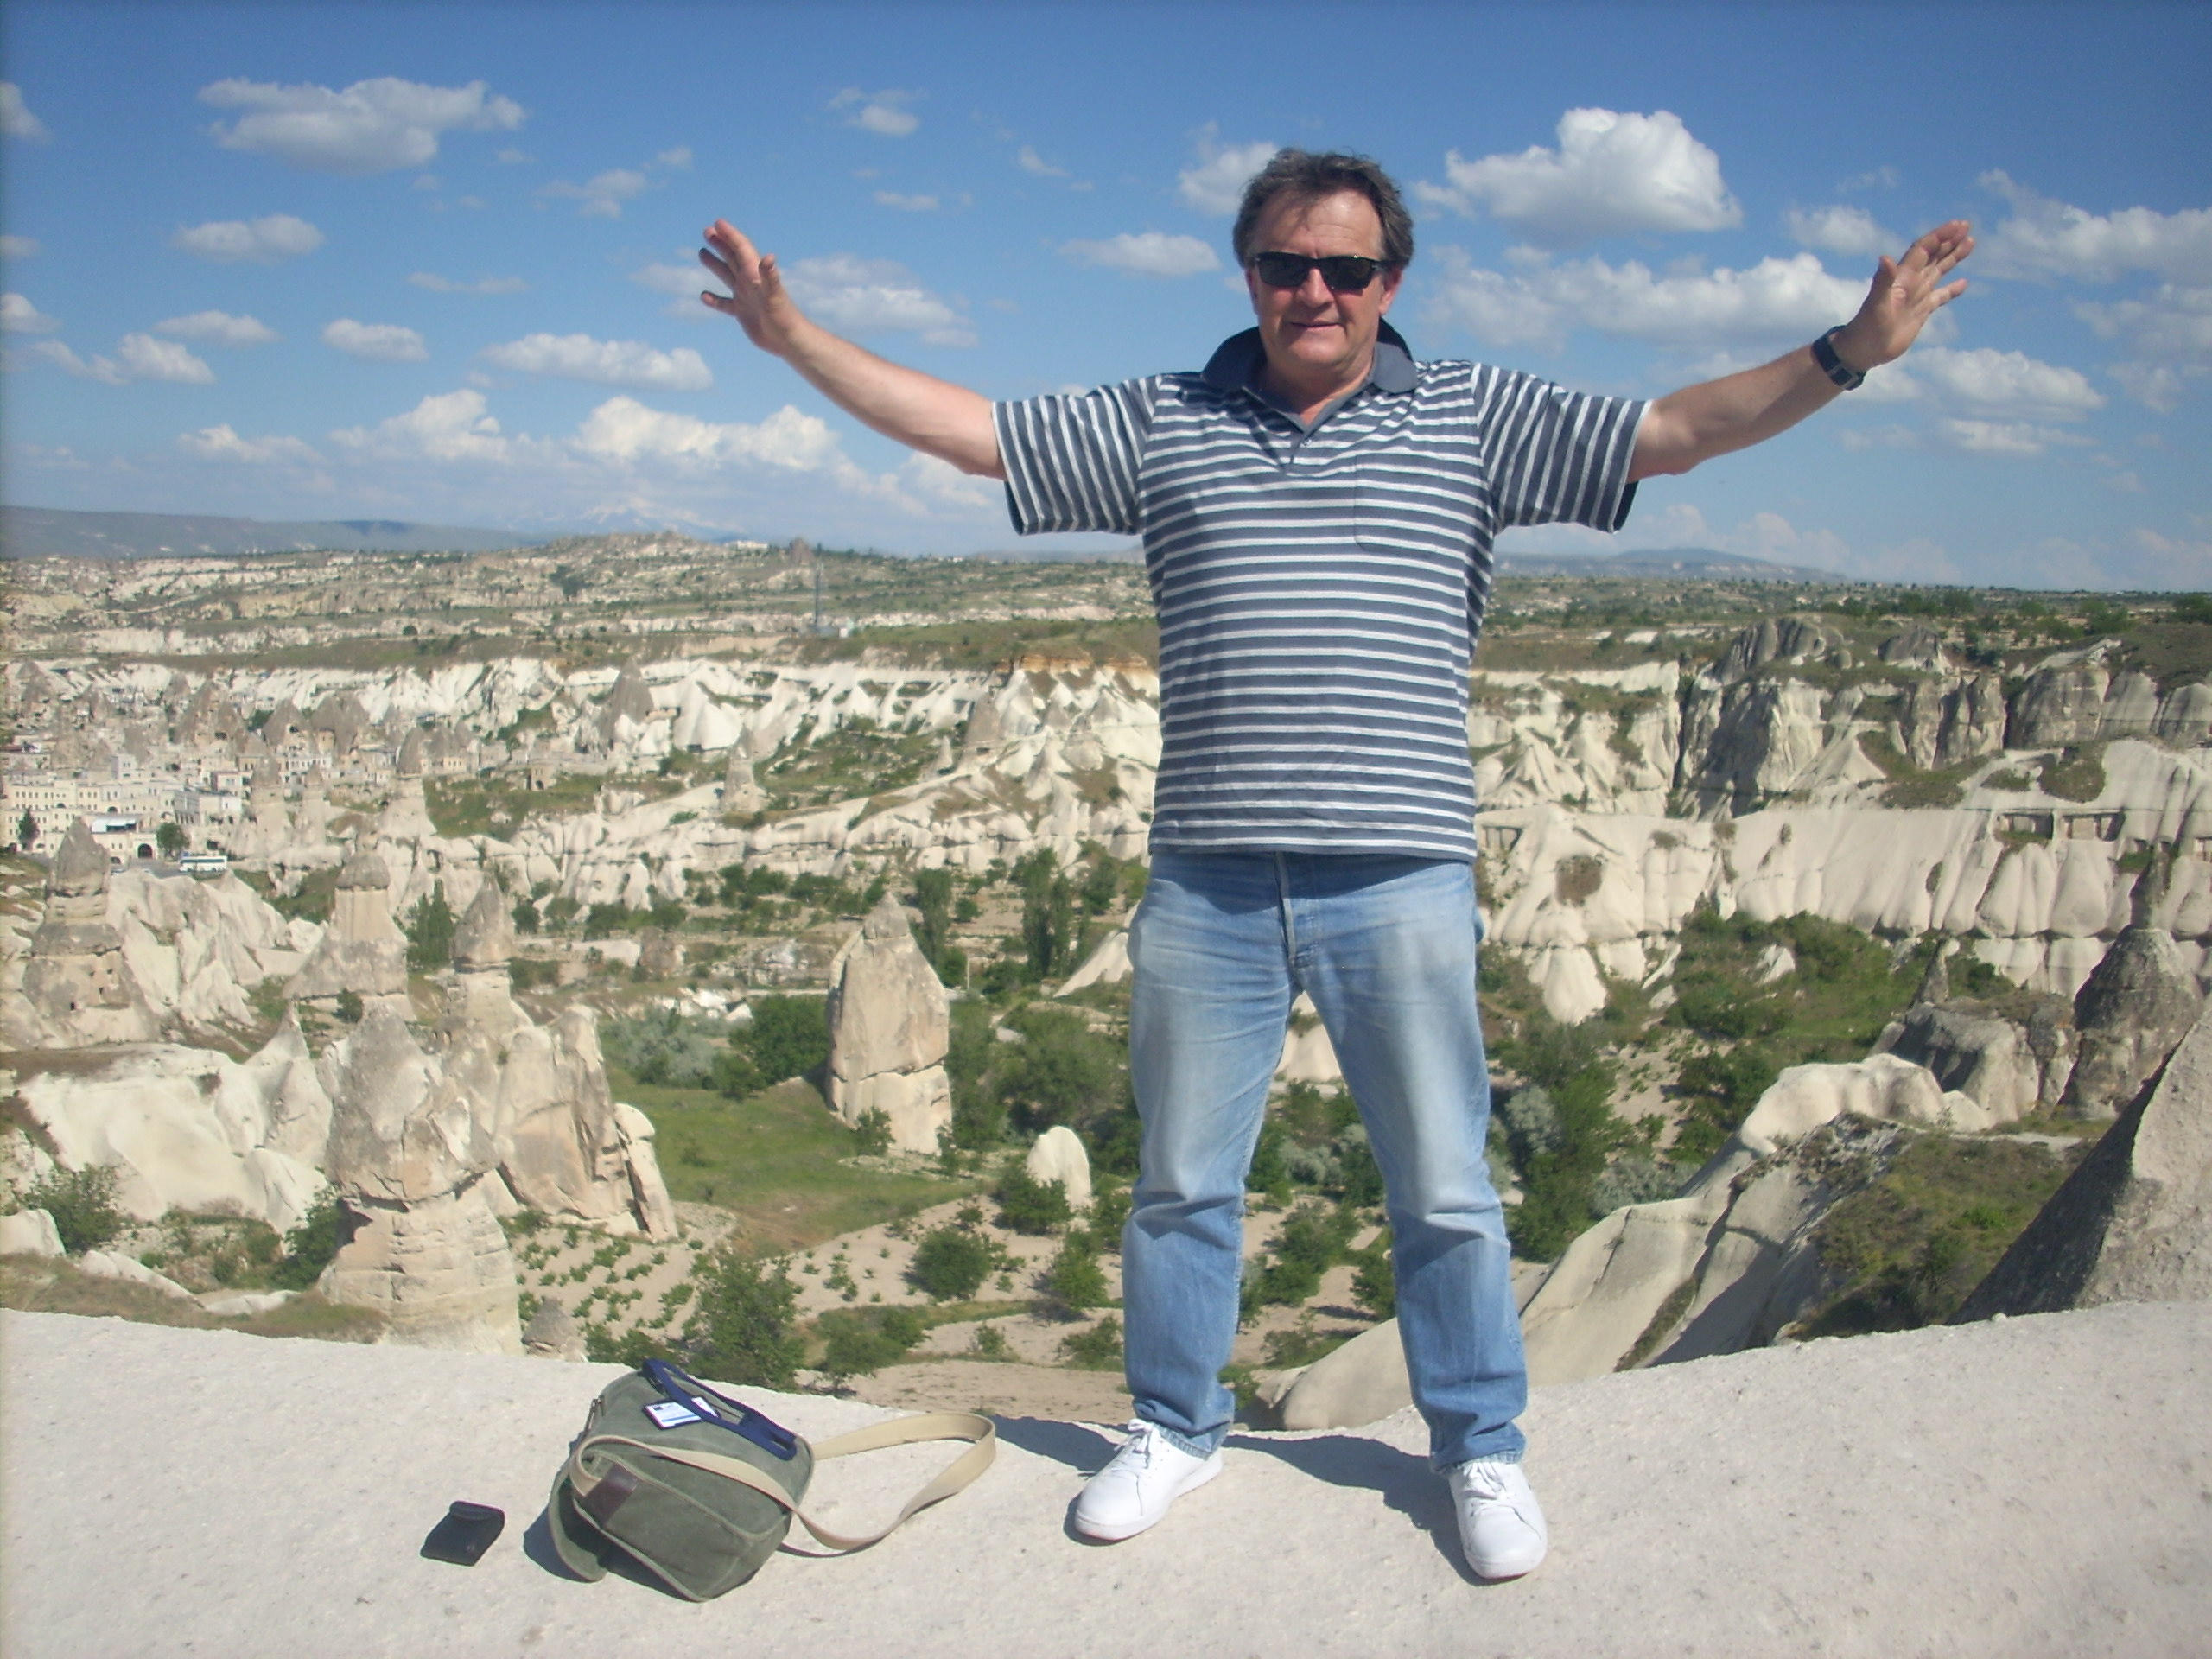

Una musica e delle parole, di cui inizialmente viene inteso probabilmente soltanto il suono, può creare e ha effettivamente creato un ponte tra due culture sul mar Mediterraneo, un ponte che è altro dal dejà vu, attraverso commenti dalla Turchia pieni di recettività nonché attraverso la parentela di strumenti musicali quali il Qanun, originario dalla tradizione classica araba, rarissimo in Europa (una cetra trapezoidale, con numerosi cori di corde tesi su un piano armonico di pergamena), che all’inizio del mio clip “Angolo di Turchia” è presentato direttamente dal Docente prima di dirigere il “Mini Concert” by the Fine Arts High School Students il 24 maggio 2010, e il Deltar, una cetra piramidale obliqua, nuovo strumento inventato in Nord Europa con forti legami di sonorità mediterranee ed orientali. Il ballo tradizionale che si trova in armonia con una canzone nuova rappresenta bene ciò che è la musica, un linguaggio universale. La stessa connessione di musica e danza era capitata nel clip “Mentre aspetti qualcuno”, frutto di un incontro di Progetto Comenius (Bulgaria).

Tra i commenti più belli che ho avuto:

“Bravo Massimo! Only an Italian could create such a masterpiece”. Grazie (Paul Boyle – Great Britain – Coordinator Group Report for Cedefop Mersin 2010;

“Bellisimo!!!! grazie Massimo per questi impressioni”. (Susanne Peters – Germany – studyvisit266mersin Facebook Grouop Creator;

“Il video mi piace ma mi piace molto di più la canzone”. (Simona Marchiani Docente e.Twinning). Davvero sulla stessa onda dell’importanza data alla musica nei Programmi Europei dalla nostra Agenzia Nazionale (vedi sotto slide tratta da”La musica nella progettazione europea” di Sara Pagliai Agenzia Nazionale Lifelong Learning Programme):

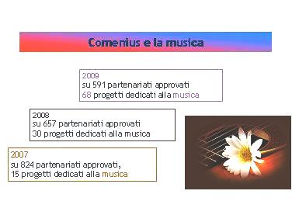

Massimo Presciutti, Firenze 11 maggio 2010

